 | 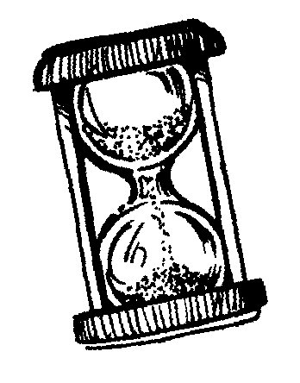 | Chrono Lecture  Les petits mots
 |  |  |  |  | 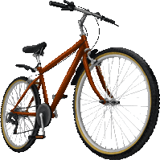

Départ
 |  | 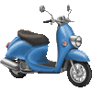
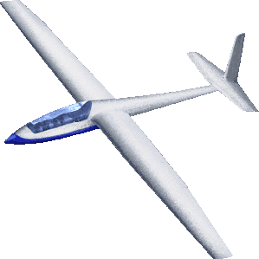 |  |  |  | 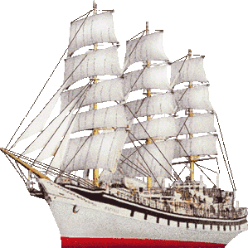

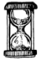
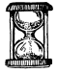
MES RECORDS
Chronométrer le temps mis pour arriver à la fin de la piste de jeu.
Date :  Temps : | Date :  Temps : | Date :  Temps : | Date :  Temps : | Date :  Temps :
Date :  Temps : | Date :  Temps : | Date :  Temps : | Date :  Temps : | Date :  Temps :

